BELEIDSPLAN VEILIGHEID & GEZONDHEID

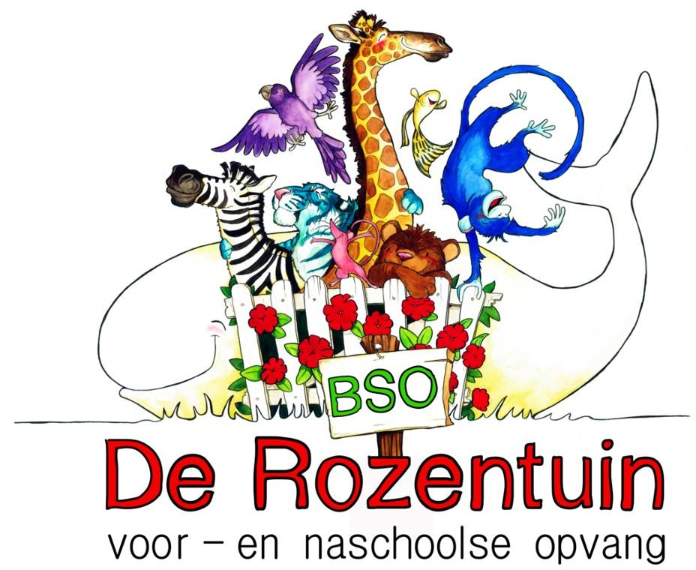

Inhoudsopgave Blz.:
- Inleiding 3
- Missie en visie 3
- Grote risico’s 4
- Omgaan met kleine risico’s 5
- Risico-inventarisatie 5
- Thema’s uitgelicht 5
- EHBO regeling 6
- Beleidscyclus 7
- Communicatie en afstemming intern en extern 7

Inleiding

Voor u ligt het beleidsplan Veiligheid en Gezondheid van BSO de Rozentuin.
Met behulp van dit beleidsplan wordt inzichtelijk gemaakt hoe we op BSO de Rozentuin werken, met als doel de kinderen en medewerkers een zo veilig en gezond mogelijke werk-, speel- en leefomgeving te bieden waarbij kinderen beschermd worden tegen risico’s met ernstige gevolgen en leren omgaan met kleine risico’s. Dit beleidsplan is geldig vanaf 1 januari 2018. Om tot dit beleidsplan te komen zijn aan de hand van diverse thema’s gesprekken gevoerd met medewerkers. Centraal stond hierin of de huidige manier van werken leidt tot een zo veilig en gezond mogelijke werk-, speel- en leefomgeving. Indien noodzakelijk zijn er maatregelen opgesteld voor verbetering.

Stichting BSO de Rozentuin is eindverantwoordelijke voor het beleidsplan Veiligheid en Gezondheid. Een beleid komt in de praktijk echter pas goed tot zijn recht als alle medewerkers zich betrokken voelen en het beleid uitdragen. Daarom zal er tijdens elk team overleg een thema, of een onderdeel van een thema, over veiligheid of gezondheid op de agenda staan. Dit om continu in gesprek te blijven over het beleid. Zo blijven wij scherp op onze werkwijze, kunnen wij monitoren of de genomen maatregelen wel of niet effectief zijn en kunnen we bij verandering in de omgeving of situatie, zoals bij verbouwingen of veranderingen in de inrichting, direct controleren of het beleid al dan niet moet worden aangescherpt.
- Missie, visie en doel Missie:
Wij vangen kinderen op in een veilige en gezonde buitenschoolse opvang. Dit doen wij door:
- Kinderen af te schermen van grote risico’s
- Kinderen te leren omgaan met kleinere risico’s
- Kinderen uit te dagen en prikkelen in hun ontwikkeling

Visie:
BSO de Rozentuin staat voor buitenschoolse opvang waar gewerkt wordt vanuit passie en vanuit waar we een belangrijke bijdrage leveren aan de ontwikkeling, opvoeding en verzorging van kinderen. Het blijven uitdagen van kinderen en het leren omgaan met verschillende soorten situaties vormen daarvan een belangrijk onderdeel. Een veilige en gezonde leef- en speelomgeving vormt de basis van dit alles.

Doel:
Vanuit de wet Innovatie Kwaliteit Kinderopvang dienen wij een beleid te creëren ten aanzien van Veiligheid en Gezondheid waar alle medewerkers zich verantwoordelijk voor voelen. De belangrijke aandachtspunten binnen het vormgeven van het beleid zijn:
- Het bewustzijn van mogelijke risico’s
- Het voeren van een goed beleid op grote risico’s
- Het gesprek hierover aangaan met elkaar en met de externe betrokkenen

Dit alles met als doel een veilige en gezonde omgeving te creëren, waar kinderen onbezorgd kunnen spelen en zich optimaal kunnen ontwikkelen.

Grote risico’s

In dit hoofdstuk beschrijven we de belangrijkste grote risico’s die op onze BSO kunnen leiden tot ernstige ongevallen, incidenten en gezondheidsproblemen. We hebben de risico’s onderverdeeld in drie categorieën: fysieke veiligheid, sociale veiligheid en gezondheid.
Per categorie hebben we de belangrijkste risico’s genoemd met daarbij behorende maatregelen
die zijn of worden genoemd om het risico tot het minimum te beperken.

Fysieke veiligheid
Ten aanzien van fysieke veiligheid hebben wij de volgende risico’s gedefinieerd als grote risico’s:
- Vallen van hoogte
- Verstikking
- Vergiftiging
- Verbranding
- Verdrinking

Sociale veiligheid
Ten aanzien van sociale veiligheid hebben we de volgende risico’s gedefinieerd als grote risico’s:
- Grensoverschrijdend gedrag
- Kindermishandeling
- Vermissing

Gezondheid
Ten aanzien van gezondheid hebben we de volgende risico’s gedefinieerd als grote risico’s:
- Gastro enteritis (diarree door kruisbesmetting)
- Voedselinfectie of voedselvergiftiging
- Infectie via water (legionella)
- Huidinfectie (krentenbaard)
- Luchtwegeninfectie (RS virus)

Verspreiding van een besmetting met deze gezondheidsrisico’s voorkomen we op de volgende manieren:

Verspreiding via de lucht:
- Hoest- nies discipline
- Ventileren en luchten

Verspreiding via de handen:
- Handhygiëne op de juiste momenten en juiste manier
- Persoonlijke hygiëne m.b.t. kleding, nagels en sieraden, handschoenen

Via voedsel en water
- Voedsel/water hygiëne
- Voedsel/water veiligheid

Via oppervlakken (speelgoed):
- Goede schoonmaak

Omgaan met kleine risico’s.

Onze missie is onze kinderen een zo veilig en gezond mogelijke opvang te bieden. Hierbij willen we ongelukken of ziekte als gevolg van bijvoorbeeld niet schoon of ondeugdelijk speelgoed voorkomen. Maar met overbescherming doen we de kinderen uiteindelijk ook geen goed. Daarom beschermen we de kinderen tegen grote risico’s. Een bult, een schaafwond of iets dergelijks kan gebeuren. Sterker nog, er zit ook een positieve kant aan:

- Het heeft een positieve invloed op de motorische vaardigheden
- Het vergroot zelfvertrouwen, zelfredzaamheid en doorzettingsvermogen
- Het vergroot sociale vaardigheden

Daarom aanvaarden wij op onze BSO de risico’s die slechts kleine gevolgen kunnen hebben voor de kinderen en leren ze hier op een juiste manier mee om te gaan. Om risicovolle speelsituaties veilig te houden moeten kinderen zich daarom tijdens spelsituaties of activiteiten houden aan diverse afspraken. Daarnaast zijn er afspraken over hoe om te gaan met spullen als speelgoed en gereedschap, dit om te voorkomen dat door oneigenlijk gebruik letsel kan ontstaan.

Om gezondheidsrisico’s te beperken en de kinderen hier zelf aan bij te laten dragen, zijn goede afspraken met kinderen noodzakelijk. Voorbeelden van afspraken die met kinderen zijn gemaakt zijn het wassen van de handen na toiletbezoek en niezen en/of hoesten in de elleboog.

De exacte afspraken die zijn gemaakt met kinderen zijn terug te vinden in bijlage 2. De afspraken worden regelmatig met de kinderen besproken en herhaald.

Risico-inventarisatie

In mei 2017 hebben we de risico-inventarisatie Veiligheid en Gezondheid uitgevoerd. Aan de hand van deze inventarisatie hebben we de risico’s op onze BSO in kaart gebracht. De grote risico’s zijn reeds beschreven in hoofdstuk 3. In bijlage 3 zijn de uitkomsten van de risico- inventarisatie terug te vinden, evenals het hieruit volgende actieplan. Vanaf 2018 zullen we de risico’s op een andere wijze in de kaart brengen, namelijk aan de hand van de QuickScans in de nieuwe Risicomonitor.

Thema’s uitgelicht

  - Grensoverschrijdend gedrag
Grensoverschrijdend gedrag door volwassenen of door kinderen kan een enorme impact hebben op het welbevinden van het getroffen kind. Op onze BSO heeft dit thema dan ook onze bijzondere aandacht. We hebben de volgende maatregelen genomen om grensoverschrijdend gedrag met elkaar te voorkomen en wat te doen als we merken dat het toch gebeurt:
- Tijdens teamvergaderingen wordt regelmatig over het onderwerp gesproken om zo een open cultuur te creëren waarbij medewerkers elkaar durven aan te spreken.

- De Meldcode Huishoudelijk geweld en kindermishandeling wordt nageleefd
- In het pedagogisch beleidsplan hebben wij opgenomen dat kinderen wordt geleerd hoe je met elkaar om kunt gaan waarbij respect is voor normen en waarden. Zo weten kinderen wat wel en niet toelaatbaar is, en wat gepast en ongepast gedrag is.
- In ons Gedragsprotocol en handleiding conflictbeheersing hebben wij een uitgebreid stappenplan opgenomen, welke aansluit op het protocol van de Walter Gillijnsschool.
- Daarnaast leren wij kinderen dat het belangrijk is dat ze het direct aangeven als zij gedrag ervaren dat niet wenselijk is. We helpen ze mondiger te maken op momenten dat dit nodig is.

De volgende maatregelen worden genomen om grensoverschrijdend gedrag te voorkomen:
- Alle medewerkers hebben een Verklaring Omtrent Gedrag (VOG verklaring).
- Er zijn duidelijke afspraken hoe er gehandeld moet worden als een kind een ander kind mishandeld.
- Medewerkers kennen de afspraken hoe er gehandeld moet worden als een kind een ander kind mishandelt.
- Er is een meldcode huiselijk geweld en protocol wat te doen als kindermishandeling.
- Medewerkers kennen de meldcode en passen hem toe bij een vermoeden van kindermishandeling.

  - Achterwachtregeling

Op onze BSO zijn maximaal 5 pedagogisch medewerkers werkzaam. In het gebouw zelf is basisschool Walter GIllijns en KDV Het Kleurrijk aanwezig. Zolang er kinderen in het gebouw zijn, ben je niet alleen. Er moet altijd een tweede collega beschikbaar zijn. Is dit niet mogelijk in verband met de lage bezetting, dan kan er ook een andere volwassene, bijvoorbeeld leerkracht of schoonmaakster, gevraagd worden achterwacht te zijn. In de BSO mag een achterwacht oproepbaar zijn. Deze is daarmee dus niet fysiek aanwezig op de locatie. Deze achterwacht moet binnen 10 minuten aanwezig kunnen zijn. Alle pedagogisch medewerkers wonen binnen 15 minuten van het gebouw. Er wordt van tevoren afgesproken wie de achterwacht is.

EHBO regeling

Op onze BSO doen we er alles om te voorkomen dat een kind letsel oploopt als gevolg van een ongeluk(je). Toch is dit helaas niet geheel te voorkomen. Daarnaast kunnen zich andere calamiteiten voordoen, waardoor EHBO noodzakelijk is. Voor een overzicht van medewerkers die een geldig en geregistreerd certificaat voor kinder-EHBO hebben verwijzen we naar bijlage 1.

Beleidscyclus

Onze beleidscyclus starten we met een uitgebreide risico-inventarisatie. Tijdens een teamoverleg bepalen we welke medewerkers op welke onderwerpen een QuickScan gaan uitvoeren en gedurende welke periode hieraan wordt gewerkt. Zo is het hele team betrokken bij de inventarisatie. Op basis van de risico-inventarisatie maken wij een actieplan.

Om te bepalen of de genomen maatregelen en/of acties ertoe hebben geleid dat er een veiligere en gezondere opvang kan worden geboden, evalueren we 1 keer per jaar of de genomen maatregelen en/of acties een positief effect hebben gehad. Eventueel wordt het veiligheids- en gezondheidsbeleid hierop aangepast.

Communicatie en afstemming intern en extern

Wij vinden het belangrijk dat medewerkers zich betrokken voelen bij het veiligheids- en gezondheidsbeleid. Wanneer het beleidsplan voor veiligheid en gezondheid wordt opgesteld of bijgesteld, spelen zij dan ook allen een actieve rol hierin. Wanneer een nieuwe medewerker op de BSO komt werken zorgen we voor een uitgebreide introductie in het veiligheids- en gezondheidsbeleid met, indien nodig, extra opleiding(en) en instructies. Op deze manier zal ook deze persoon in staat zijn tot het nemen van maatregelen wanneer dit aan de orde is.

Tijdens teamvergaderingen is het bespreken van mogelijke veiligheids- en gezondheidsrisico’s een vast agendapunt. Zo wordt het mogelijk zaken bespreekbaar te maken en direct bij te stellen. Medewerkers worden hierdoor vertrouwd met het geven van feedback aan elkaar.

Tijdens het intakegesprek berichten we ouders over onze activiteiten ten aanzien van veiligheid en gezondheid. Zo zijn ouders direct op de hoogte van onze visie ten aanzien van veiligheid en gezondheid. Daarnaast worden ouders via de nieuwsbrief en via de oudercommissie op de hoogte gehouden van lopende activiteiten. Wanneer er vragen zijn van ouders worden deze zo mogelijk ter plekke beantwoord. Wanneer deze vraag voor meerdere ouders interessant is, wordt deze tevens in de nieuwsbrief opgenomen.

Bijlage 1

Het overzicht van medewerkers die een geldig en geregistreerd certificaat voor kinder-EHBO hebben:

Iryna Shumakova | Certificaat is vernieuwd op | 11-06-2020
Samantha Debets- Kasteleijn | certificaat is vernieuwd op | 11-06-2020
Petra Hermsen | certificaat is vernieuwd op | 11-06-2020

De certificaten zijn behaald bij het volgende instituut:
Achterkamp Bedrijfsopleidingen te Baak

